|  |
| --- |
| **Colegio Señor de Mailín**  ***DIEGEP Nº 3265***  DISTRITO DE MALVINAS ARGENTINAS  San Pedro 465 (1613)  Villa de Mayo - Bs. As-  Tel/Fax: 011-4463 - 8461 |

____________________________________________________________________________________________

**PLAN DE CONTINUIDAD PEDAGÓGICA**

**DOCENTE: Ibáñez Mónica L. CURSO: 3º**

**ÁREA: Ciencias Naturales.**

Hola chicos y chicas!!!!!

Seguimos aprendiendo sobre el cuerpo humano, y esta vez es el turno del aparato circulatorio. Gracias al sistema circulatorio, la sangre transporta oxígeno y nutrientes a todo el cuerpo, pero… ¿Cómo lo hace? ¡Vamos a aprenderlo hoy!

¡Muy Atentos!

1. Leer y observar la siguiente imagen.

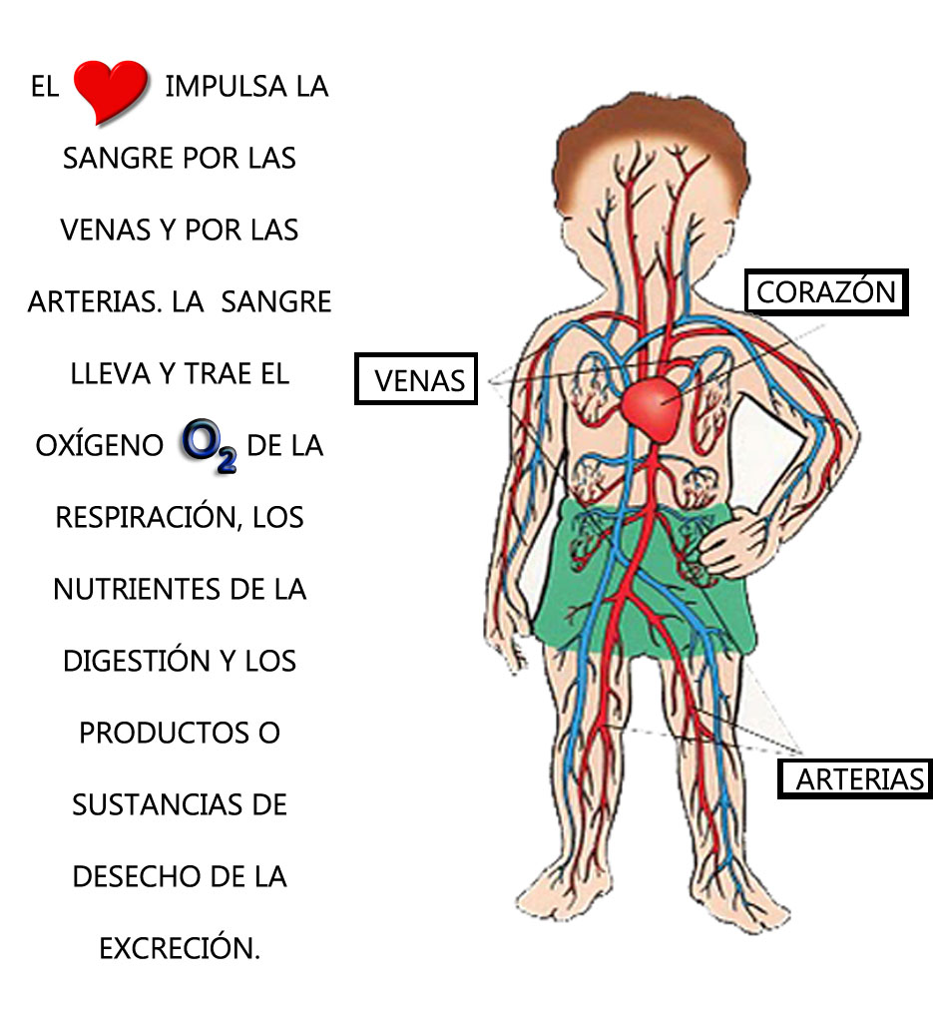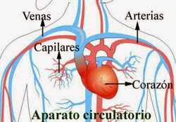

1. Completar.
2. Líquido rojo y espeso que recorre el cuerpo __________________.
3. Bombea la sangre a todo el cuerpo ___________________.
4. Conductos por donde circula la sangre __________________ y _______________.
5. Escribir verdadero o falso.
6. La sangre se encuentra solo en los pulmones. ________________
7. Las sustancias nutritivas y el oxígeno se encuentra en la sangre. __________
8. El sistema circulatorio se encarga de transportar los alimentos. _____________
9. El corazón es un órgano del sistema circulatorio. _____________
10. Leer en voz alta.

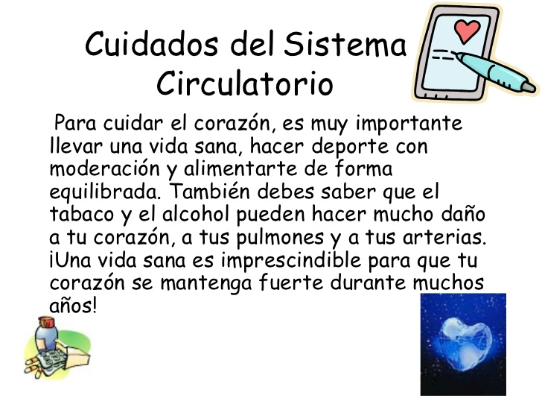

1. Responder y escribir con tus palabras ¿Qué actividades haces para cuidar tu corazón? si no haces ninguna, ¿qué actividades podrías realizar para cuidarlo?
2. Para terminar te invito a mirar el siguiente video.

<https://www.youtube.com/watch?v=ZzATGDMNKYw>

**QUIERO FELICITAR A TODOS LOS NIÑOS Y NIÑAS POR EL GRAN ESFUERZO Y COMPROMISO QUE TUVIERON EN ESTA CUARENTENA. AGRACER A LAS FAMILIAS, POR EL GRAN ACOMPAÑAMIENTO. ESTE TRABAJO A LA DISTACIA, NO HUBIERA SIDO POSIBLE SIN EL TRABAJO EN CONJUNTO. MUCHAS GRACIAS SEÑO MÓNICA.**

